22
CONTENIDOS BÁSICOS
LENGUA 3er. Ciclo

Nombre:
Fecha:

13.- Completa estas palabras con los prefijos in- y des- y únelas con su definición
cierto Que no es capaz de sentir nada.
alojar Quitar las armas.
sensible Falso.
armar Hacer salir de un lug

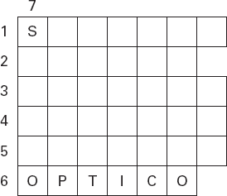
17.- Resuelve este crucigrama. Las soluciones son palabras esdrújulas.

- Partes en que se descompone la palabra.
- Árboles que crecen junto a un río.
- Balanza para pesos grandes.
- Dirige los partidos de fútbol.
- Frutos de la palmera datilera.
- Relativo al ojo.
- Día de la semana

Recuerda
La estructura de un relato consta de introducción, nudo y desenlace.
Los elementos de la narración son: el narrador, los personajes, el marco que es el lugar y el tiempo donde sucede la acción
18.- Completa los espacios en blanco de las siguientes oraciones y vuelve a copiarlas enteras.
  - Las palabras agudas llevan tilde cuando acaban en

  - Las palabras llanas llevan tilde cuando no acaban en

  - Las palabras esdrújulas llevan tilde

19.- Escribe un relato breve (un cuento) sobre unos niños que encuentran un pájaro herido. ANTES DE EMPEZAR MIRA, EL ENLACE ,TE PUEDE SE DE GRAN AYUDA :https://es.slideshare.net/vetoruvetoru/el-cuento-y-sus-partes
Puedes comenzar así:

TÍTULO:
Mi amiga Luisa y yo fuimos ayer al campo a buscar unas hojas para un trabajo de Conocimiento del Medio. Mientras las buscábamos debajo de un gran árbol, notamos que algo se movía por el suelo. Era

20.- Escribe una oración con cada una de las acepciones de la palabra VELA
s.f. 1 Vigilia. 2 Cilindro de cera para alumbrar. 3 Lona fuerte que se amarra a los palos de un barco para recibir el viento.

21.- Las partes de un relato son:
, y .

